ESTADO de Santa Catarina
MUNICÍPIO DE Saudades

AUDIÊNCIA PÚBLICA
DE AVALIAÇÃO DO CUMPRIMENTO
DAS METAS FISCAIS

1º Quadrimestre/2023

exigência legal
Lei Complementar n°101, de 04 de Maio de 2000, Art. 9°, § 4°
Art. 9º - ....
§ 4º - Até o final dos meses de Maio, Setembro e Fevereiro, o Poder Executivo demonstrará e avaliará o cumprimento das metas fiscais de cada quadrimestre, em Audiência Pública na comissão referida no § 1º do Art. 166 da Constituição ou equivalente nas Casas Legislativas estaduais e municipais.

temas a serem apresentados
- Execução Orçamentaria
- Aplicação de Recursos em Saúde (15%)
- Aplicação de Recursos em Educação (25%)
- Aplicação dos Recursos Recebidos do FUNDEB (70%)
- Despesas com Pessoal
- Ações de Investimentos Previstas na LDO e LOA
receita orçamentária
Lei 4.320/64, Art. 2°, § 1° e 2°
Lei 4.320/64, Art. 2° - A Lei do Orçamento conterá a discriminação da receita e despesa de forma a evidenciar a política econômica financeira e o programa de trabalho do Governo, obedecidos os princípios de unidade universalidade e anualidade.
§ 1° Integrarão a Lei de Orçamento:
I - Sumário geral da receita por fontes e da despesa por funções do Governo;
II - Quadro demonstrativo da Receita e Despesa segundo as Categorias Econômicas, na forma do Anexo nº1;
III - Quadro discriminativo da receita por fontes e respectiva legislação;
IV - Quadro das dotações por órgãos do Governo e da Administração.
§ 2º Acompanharão a Lei de Orçamento:
I - Quadros demonstrativos da receita e planos de aplicação dos fundos especiais;
II - Quadros demonstrativos da despesa, na forma dos Anexos n°6 a 9;
III - Quadro demonstrativo do programa anual de trabalho do Governo, em termos de realização de obras e de prestação de serviços.
receita orçamentária
Lei 4.320/64, Art. 2°, § 1° e 2°

Receita Arrecadada até 1º Quadrimestre
Exercício | Valores
2019 | 10.870.718,77
2020 | 10.262.844,03
2021 | 13.375.015,86
2022 | 18.132.314,92

Receita Arrecadada até 1º Quadrimestre/2023
Receita Orçamentária | 18.107.286,62
Média Mensal | 4.526.821,66

receita orçamentária
Lei 4.320/64, Art. 2°, § 1° e 2°

Evolução da Receita Orçamentaria

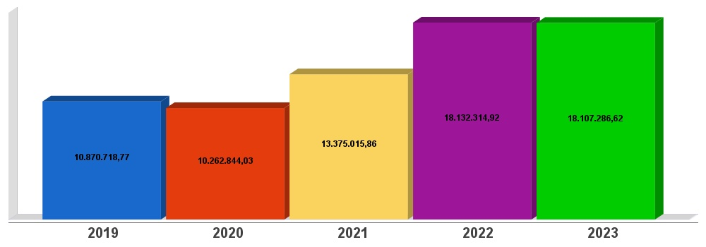
receita intra-orçamentária
Lei 4.320/64, Art. 2°, § 1° e 2°

Receita Arrecadada até 1º Quadrimestre
Exercício | Valores
2019 | 8.881,87
2020 | 9.167,76
2021 | 8.148,26
2022 | 5.336,91

Receita Arrecadada até 1º Quadrimestre/2023
Receita Intra-Orçamentária | 12.694,35
Média Mensal | 3.173,59

receita intra-orçamentária
Lei 4.320/64, Art. 2°, § 1° e 2°

Evolução da Receita Intra-Orçamentaria

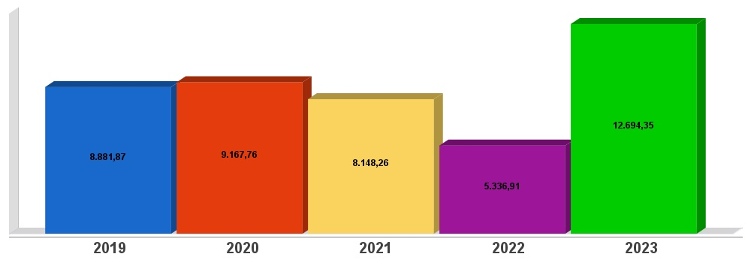
despesa orçamentária
Lei 4.320/64, Art. 2°, § 1° e 2°

Despesa Realizada até 1º Quadrimestre
Exercício | Empenhado | Liquidado
2019 | 12.242.807,01 | 8.923.513,49
2020 | 12.054.645,51 | 9.390.007,32
2021 | 12.594.499,07 | 8.812.792,05
2022 | 24.243.964,83 | 15.958.274,50

Despesa até 1º Quadrimestre/2023
Despesa Orçamentária | 25.855.027,66 | 15.357.180,18
Média Mensal | 6.463.756,92 | 3.839.295,04

despesa orçamentária
Lei 4.320/64, Art. 2°, § 1° e 2°

Evolução da Despesa Orçamentaria Realizada

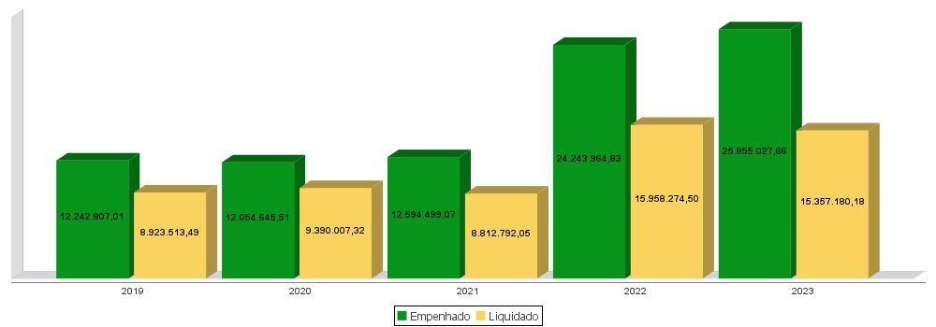
despesa intra-orçamentária
Lei 4.320/64, Art. 2°, § 1° e 2°

Despesa Realizada até 1º Quadrimestre
Exercício | Empenhado | Liquidado
2019 | 14.083,57 | 12.778,27
2020 | 12.599,63 | 11.473,96
2021 | 13.890,99 | 12.699,78
2022 | 14.365,81 | 12.596,53

Despesa até 1º Quadrimestre/2023
Despesa Intra-Orçamentária | 14.435,31 | 12.694,35
Média Mensal | 3.608,83 | 3.173,59

despesa intra-orçamentária
Lei 4.320/64, Art. 2°, § 1° e 2°

Evolução da Despesa Intra-Orçamentária Realizada

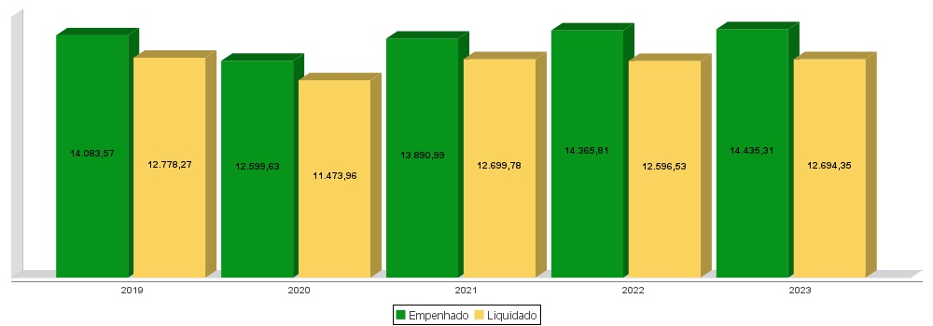
receita corrente líquida
Lei Complementar n°101/2000, Art. 2°, IV, ‘c’, § 1° e 3°
LRF, Art. 2° - Para os efeitos desta Lei Complementar, entende-se como:
IV - Receita Corrente Líquida: somatório das receitas tributárias, de contribuições, patrimoniais, industriais, agropecuárias, de serviços, transferências correntes e outras receitas também correntes, deduzidos:
c) na União, nos Estados e nos Municípios, a contribuição dos servidores para o custeio do seu sistema de previdência e assistência social e as receitas provenientes da compensação financeira citada no § 9º do Art. 201 da Constituição.
§ 1º Serão computados no cálculo da receita corrente líquida os valores pagos e recebidos em decorrência da Lei Complementar nº 87, de 13 de setembro de 1996, e do fundo previsto pelo art. 60 do Ato das Disposições Constitucionais Transitórias.
§ 3º A receita corrente líquida será apurada somando-se as receitas arrecadadas no mês em referência e nos onze anteriores, excluídas as duplicidades.

Receita Corrente Líquida (RCL) Arrecadada até 1º Quadrimestre
Exercício | Valores
2019 | 10.469.652,08
2020 | 10.093.943,28
2021 | 13.328.666,04
2022 | 16.763.456,20

Receita Corrente Líquida Arrecadada até 1º Quadrimestre/2023
Receita Corrente Líquida | 17.438.795,53
Média Mensal | 4.359.698,88

receita corrente líquida
Lei Complementar n°101/2000, Art. 2°, IV, ‘c’, § 1° e 3°

Evolução da Receita Corrente Líquida (RCL)

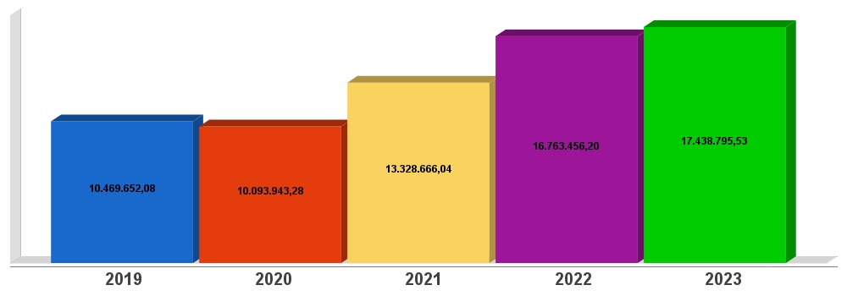
execução orçamentária
Lei Complementar nº 101/2000, Art. 52
LRF, Art. 52 - O relatório a que se refere o § 3º do Art. 165 da Constituição abrangerá todos os Poderes e o Ministério Público, será publicado até trinta dias após o encerramento de cada bimestre e composto de:
I - balanço orçamentário, que especificará, por categoria econômica, as:
a) receitas por fonte, informando as realizadas e a realizar, bem como a previsão atualizada;
b) despesas por grupo de natureza, discriminando a dotação para o exercício, a despesa liquidada e o saldo;
II - demonstrativos da execução das:
a) receitas, por categoria econômica e fonte, especificando a previsão inicial, a previsão atualizada para o exercício, a receita realizada no bimestre, a realizada no exercício e a previsão a realizar;
b) despesas, por categoria econômica e grupo de natureza da despesa, discriminando dotação inicial, dotação para o exercício, despesas empenhada e liquidada, no bimestre e no exercício;
c) despesas, por função e subfunção.
§ 1º Os valores referentes ao refinanciamento da dívida mobiliária constarão destacadamente nas receitas de operações de crédito e nas despesas com amortização da dívida.
§ 2º O descumprimento do prazo previsto neste artigo sujeita o ente às sanções previstas no § 2º do Art. 51.
execução orçamentária
Lei Complementar nº 101/2000, Art. 52
Receitas Arrecadadas
Receitas Correntes (I) | 17.438.795,53
Receita Tributária | 2.076.552,54
Receita de Contribuições | 277.779,37
Receita Patrimonial | 403.836,18
Receita Agropecuária | 0,00
Receita Industrial | 0,00
Receita de Serviços | 555.669,07
Transferências Correntes | 16.536.220,21
(-) Deduções das Transferências Correntes | -2.442.373,88
Outras Receitas Correntes | 31.112,04
Receitas de Capital (II) | 668.491,09
Operações de Crédito | 0,00
Alienação de Bens | 0,00
Amortização de Empréstimos | 19.758,23
Transferências de Capital | 648.732,86
Outras Receitas de Capital | 0,00
Total (III) = (I+II) | 18.107.286,62

execução intra-orçamentária
Lei Complementar nº 101/2000, Art. 52
Receitas Arrecadadas
Receitas Correntes Intra-Orçamentárias (IV) | 12.694,35
Receita Tributária | 0,00
Receita de Contribuições | 0,00
Receita Patrimonial | 0,00
Receita Agropecuária | 0,00
Receita Industrial | 0,00
Receita de Serviços | 12.694,35
Transferências Correntes | 0,00
Outras Receitas Correntes | 0,00
Receitas de Capital Intra-Orçamentárias (V) | 0,00
Operações de Crédito | 0,00
Alienação de Bens | 0,00
Amortização de Empréstimos | 0,00
Transferências de Capital | 0,00
Outras Receitas de Capital | 0,00
Total (VI) = (IV+V) | 12.694,35

Total Geral da Receita (VII) = (III+VI) | 18.119.980,97

execução orçamentária
Lei Complementar nº 101/2000, Art. 52
Despesas Liquidadas Por Órgão de Governo
0001 - CAMARA DE VEREADORES | 303.136,31
0002 - GABINETE DO PREFEITO E VICE-PREFEITO | 1.072.367,66
0003 - SEC. MUN. DA FAZENDA E ADMINISTRACAO | 854.917,83
0004 - SECRETARIA MUNICIPAL DA EDUCACAO | 3.744.188,15
0005 - SEC. MUN. DA AGRIC. MEIO AMBIENTE E DES. | 1.109.134,08
0006 - SECRETARIA MUNICIPAL DE INFRAESTRUTURA | 3.187.278,28
0007 - SECRETARIA DE ASSISTENCIA SOCIAL | 565.172,28
0008 - ENCARGOS GERAIS DO MUNICIPIO | 466.256,37
0009 - RESERVA DE CONTINGENCIA | 0,00
0010 - FUNDO MUNICIPAL DE SAUDE | 3.561.591,74
0011 - SAMAE-SERVICO AUTONOMO DE AGUA E ESGOTO | 505.831,83
Total (VIII) | 15.369.874,53

execução orçamentária
Lei Complementar nº 101/2000, Art. 52
Execução Orçamentária e Financeira
Superávit Financeiro do Exercício Anterior (IX) | 0,00
Superávit Financeiro Apurado Até o Quadrimestre (X) = (VII - VIII) | 2.750.106,44
Superávit (XI) = (IX - X) | 2.750.106,44

Execução Orçamentária e Financeira
Superávit Financeiro do Exercício Anterior (IX) | 7.126.631,60
Superávit Financeiro Apurado Até o Quadrimestre (X) = (VII - VIII) | 2.750.106,44
Restos a Pagar Não Processados (XI) | 10.499.588,44
Défcit (XII) = (IX + X - XI) | -622.850,40
execução orçamentária
Lei Complementar nº 101/2000, Art. 52

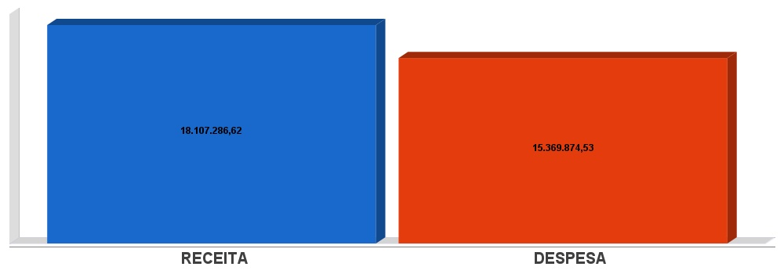
18.119.980,97
APLICAÇÃO DE RECURSOS EM AÇÕES E SERVIÇOS PÚBLICOS DE SAÚDE
ADCT, Art. 77, III e Emenda Constitucional n°29 de 13/09/2000
EC 29/2000, Art. 7º - O Ato das Disposições Constitucionais Transitórias passa a vigorar acrescido do seguinte Art. 77:
"III - no caso dos Municípios e do Distrito Federal, quinze por cento do produto da arrecadação dos impostos a que se refere o Art. 156 e dos recursos de que tratam os Art´s. 158 e 159, inciso I, alínea b e § 3º."

Receita bruta de Impostos e Transferências (I) | 13.993.163,17
Despesas por função/subfunção (II) | 3.561.591,74
Deduções (III) | 896.022,84
Despesas para efeito de cálculo (IV) = (II-III) | 2.665.568,90
Mínimo a ser aplicado | 2.098.974,48
Aplicado à maior | 566.594,42
Percentual aplicado = (IV) / (I) x 100 | 19,05

APLICAÇÃO DE RECURSOS EM AÇÕES E SERVIÇOS PÚBLICOS DE SAÚDE
ADCT, Art. 77, III e Emenda Constitucional n°29 de 13/09/2000

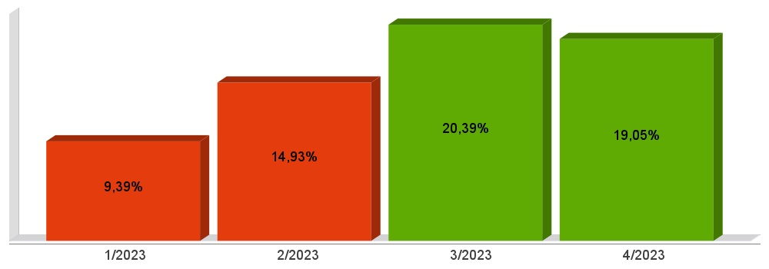
APLICAÇÃO DE RECURSOS NA
MANUTENÇÃO E DESENVOLVIMENTO DO ENSINO
Constituição Federal, Art. 212 e LDB, Art. 72
CF, Art. 212 - A União aplicará, anualmente, nunca menos de dezoito, e os Estados, o Distrito Federal e os Municípios vinte e cinco por cento, no mínimo, da receita resultante de impostos, compreendida a proveniente de transferências, na manutenção e desenvolvimento do ensino.
LDB, Art. 72 - As receitas e despesas com manutenção e desenvolvimento do ensino serão apuradas e publicadas nos balanços do Poder Público, assim como nos relatórios a que se refere o § 3º do Art. 165 da Constituição Federal.

Receita bruta de Impostos e Transferências (I) | 13.993.163,17
Despesas por função/subfunção (II) | 3.446.088,00
Deduções (III) | 346.139,86
Resultado líquido da transf. do FUNDEB (IV) | 245.168,28
Despesas para efeito de cálculo (V) = (II-III-IV) | 2.854.779,86
Mínimo a ser aplicado | 3.498.290,79
Aplicado à Menor | -643.510,93
Percentual aplicado = (V) / (I) x 100 | 20,40

APLICAÇÃO DE RECURSOS NA
MANUTENÇÃO E DESENVOLVIMENTO DO ENSINO
Constituição Federal, Art. 212 e LDB, Art. 72

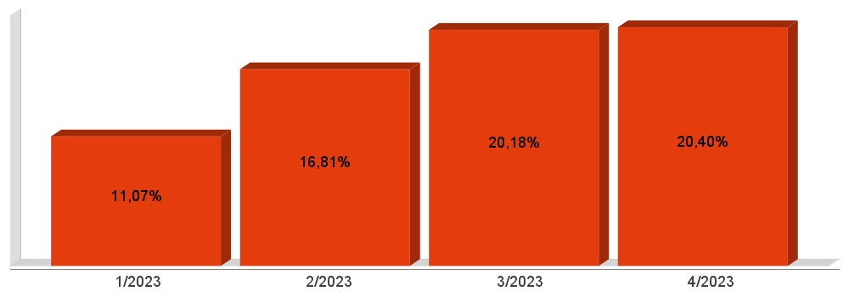
APLICAÇÃO DE 70% DOS RECURSOS DO FUNDEB NA REMUNERAÇÃO DOS PROFISSIONAIS DO MAGISTÉRIO DA EDUCAÇÃO BÁSICA
EC 108/2020, Lei N°14.113

Receita do FUNDEB (I) | 2.704.382,73
Despesas (II) | 1.771.511,53
Mínimo a ser Aplicado | 1.893.067,91
Aplicado à Menor | -121.556,38
Percentual Aplicado = (II) / (I) x 100 | 65,51

APLICAÇÃO DE 70% DOS RECURSOS DO FUNDEB NA REMUNERAÇÃO DOS PROFISSIONAIS DO MAGISTÉRIO DA EDUCAÇÃO BÁSICA
EC 108/2020, Lei N°14.113

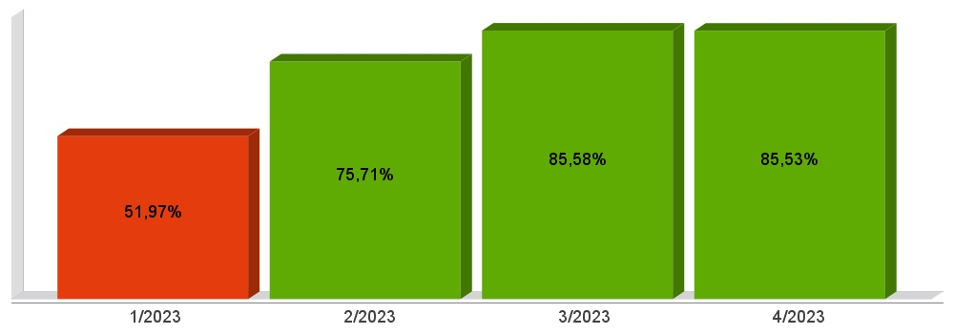

65,51%
54,45%

62,57%
36,64%

DESPESAS COM PESSOAL DO PODER EXECUTIVO
Constituição Federal, Art. 169, caput
Lei Complementar n°101/2000, Art. 19, III e Art. 20, III
CF, Art. 169 - A despesa com pessoal ativo e inativo da União, dos Estados, do Distrito Federal e dos Municípios não poderá exceder os limites estabelecidos em lei complementar.
LRF, Art. 19 - Para os fins do disposto no caput do Art. 169 da Constituição, a despesa total com pessoal, em cada período de apuração e em cada ente da Federação, não poderá exceder os percentuais da receita corrente líquida, a seguir discriminados:
III - Municípios: 60% (sessenta por cento)
LRF, Art. 20 - A repartição dos limites globais do Art. 19 não poderá exceder os seguintes percentuais:
III - na esfera municipal:
a) 6% (seis por cento) para o Legislativo, incluído o Tribunal de Contas do Município, quando houver;
b) 54% (cinquenta e quatro por cento) para o Executivo.

DESPESAS COM PESSOAL DO PODER EXECUTIVO
Constituição Federal, Art. 169, caput
Lei Complementar n°101/2000, Art. 19, III e Art. 20, III

Receita Corrente Líquida Arrecadada nos Últimos 12 (doze) Meses (I) | 50.126.476,44
Despesa Líquida com Pessoal Realizada nos Últimos 12 (doze) Meses (II) | 21.011.385,13
Limite Prudencial - 51,30% | 25.714.882,41
Limite Máximo - 54,00% | 27.068.297,28
Percentual aplicado = (II) / (I) x 100 | 41,92

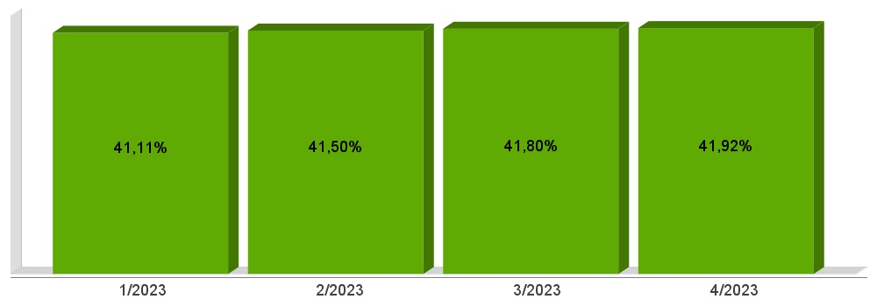
DESPESAS COM PESSOAL DO PODER LEGISLATIVO
Constituição Federal, Art. 169, caput
Lei Complementar n°101/2000, Art. 19, III e Art. 20, III

Receita Corrente Líquida Arrecadada nos Últimos 12 (doze) Meses (I) | 50.126.476,44
Despesa Líquida com Pessoal Realizada nos Últimos 12 (doze) Meses (II) | 693.101,76
Limite Prudencial - 5,70% | 2.857.209,16
Limite Máximo - 6,00% | 3.007.588,59
Percentual aplicado = (II) / (I) x 100 | 1,38

DESPESAS COM PESSOAL DO PODER LEGISLATIVO
Constituição Federal, Art. 169, caput
Lei Complementar n°101/2000, Art. 19, III e Art. 20, III

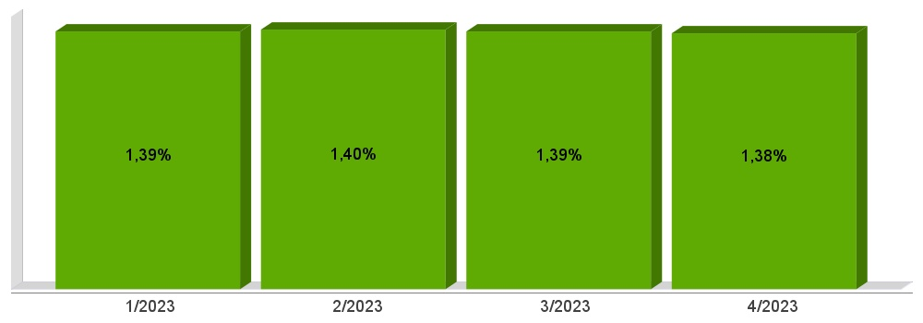
DESPESAS COM PESSOAL CONSOLIDADO
Constituição Federal, Art. 169, caput
Lei Complementar n°101/2000, Art. 19, III e Art. 20, III

Receita Corrente Líquida Arrecadada nos Últimos 12 (doze) Meses (I) | 50.126.476,44
Despesa Líquida com Pessoal Realizada nos Últimos 12 (doze) Meses (II) | 21.704.486,89
Limite Prudencial - 57,00% | 28.572.091,57
Limite Máximo - 60,00% | 30.075.885,86
Percentual aplicado = (II) / (I) x 100 | 43,30

DESPESAS COM PESSOAL CONSOLIDADO
Constituição Federal, Art. 169, caput
Lei Complementar n°101/2000, Art. 19, III e Art. 20, III

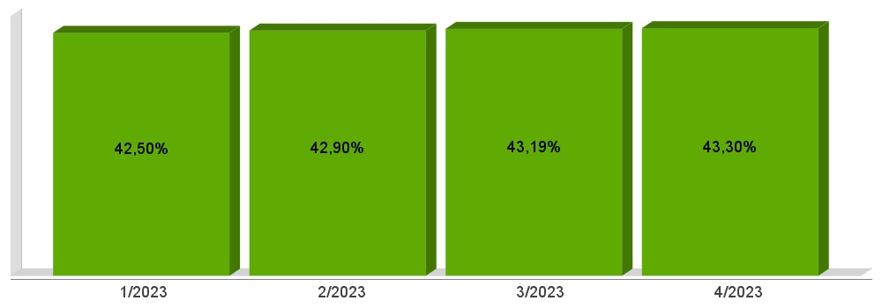

ACOMPANHAMENTO DAS AÇÕES DE
INVESTIMENTOS PREVISTAS NA LDO E LOA
Lei Complementar n° 101/2000, Art. 9°, § 4°
LRF, Art. 59 - O Poder Legislativo, diretamente ou com o auxílio dos Tribunais de Contas, e o sistema de controle interno de cada Poder e do Ministério Público, fiscalizarão o cumprimento das normas desta Lei Complementar, com ênfase no que se refere a:
I - Cumprimento das metas estabelecidas na lei de diretrizes orçamentárias.

Unidade Gestora: 01 - Câmara Municipal de Vereadores
Projeto | Previsão | Suplementações | Anulações | Execução | Saldo atual
Total da Unidade | 1.860.000,00 | 0,00 | 0,00 | 362.773,72 | 1.497.226,28

Unidade Gestora: 02 - Fundo Municipal de Saúde
Projeto | Previsão | Suplementações | Anulações | Execução | Saldo atual
1001 - AQUISICAO DE VEICULOS – SAUDE
 | 402.000,00 | 0,00 | 0,00 | 0,00 | 402.000,00
1002 - AMPLIACAO DA REDE FISICA DA SAUDE
 | 1.002.000,00 | 0,00 | 0,00 | 0,00 | 1.002.000,00
Total da Unidade | 12.350.000,00 | 319.145,08 | 0,00 | 5.350.102,99 | 7.319.042,09

Unidade Gestora: 07 - Samae - Serviço Autônomo de Aguá e Esgoto
Projeto | Previsão | Suplementações | Anulações | Execução | Saldo atual
1006 - AMPLIACAO DO SISTEMA DE DISTRIBUICAO DE AGUAS
 | 32.000,00 | 0,00 | 0,00 | 0,00 | 32.000,00
1007 - SANEAMENTO BASICO URBANO
 | 24.000,00 | 0,00 | 0,00 | 0,00 | 24.000,00
Total da Unidade | 2.020.000,00 | 0,00 | 0,00 | 611.635,65 | 1.408.364,35

Unidade Gestora: 99 - Prefeitura Municipal de Saudades
Projeto | Previsão | Suplementações | Anulações | Execução | Saldo atual
1003 - AQUISICAO DE VEICULOS – ADMINISTRACAO
 | 252.000,00 | 0,00 | 0,00 | 0,00 | 252.000,00
1004 - APOIO AO SISTEMA HABITACIONAL
 | 922.000,00 | 0,00 | 0,00 | 0,00 | 922.000,00
1005 - OBRAS DE INFRAESTRUTURA SOCIAL
 | 52.000,00 | 0,00 | 0,00 | 0,00 | 52.000,00
1008 - AMPLIACAO DA REDE FISCA DO ENSINO FUNDAMENTAL
 | 202.000,00 | 400.000,00 | 0,00 | 521.561,05 | 80.438,95
1009 - AMPLIACAO DA REDE FISICA INFANTIL – CRECHE
 | 283.000,00 | 0,00 | 0,00 | 0,00 | 283.000,00
1010 - AMPLIACAO DA REDE FISICA INFANTIL - PRE-ESCOLA
 | 32.000,00 | 0,00 | 0,00 | 0,00 | 32.000,00
1011 - AQUISICAO DE VEICULOS – EDUCACAO
 | 82.000,00 | 0,00 | 0,00 | 0,00 | 82.000,00
1012 - PAVIMENTACAO DE RUAS E PASSEIOS
 | 1.008.000,00 | 0,00 | 0,00 | 0,00 | 1.008.000,00
1013 - OBRAS DE INFRAESTRUTURA URBANA
 | 102.000,00 | 0,00 | 0,00 | 0,00 | 102.000,00
1014 - SANEAMENTO BASICO GERAL
 | 12.000,00 | 0,00 | 0,00 | 0,00 | 12.000,00
1015 - AQUISICAO DE MAQUINAS E VEICULOS – INFRA
 | 502.000,00 | 785.500,00 | 0,00 | 930.500,00 | 357.000,00
1016 - AQUISICAO DE MAQUINAS, VEICULOS E EQUIP. AGRICOLAS
 | 102.000,00 | 382.757,34 | 0,00 | 364.498,00 | 120.259,34
1017 - OBRAS DE INFRAESTRUTURA RURAL
 | 82.000,00 | 0,00 | 0,00 | 0,00 | 82.000,00
1018 - AMPLIACAO DA REDE FISICA ESPORTIVA E CULTURAL
 | 102.000,00 | 1.499.000,00 | 0,00 | 1.500.000,00 | 101.000,00
1019 - PROGRAMA DA INDUSTRIA E DO COMERCIO
 | 709.000,00 | 0,00 | 0,00 | 14.464,44 | 694.535,56
1020 - PAVIMENTACAO DE ESTRADAS VICINAIS
 | 1.052.000,00 | 2.873.680,10 | 0,00 | 2.873.680,10 | 1.052.000,00
Total da Unidade | 42.110.000,00 | 6.538.729,77 | 79.000,00 | 19.544.950,61 | 29.024.779,16

Total Geral | 58.340.000,00 | 6.857.874,85 | 79.000,00 | 25.869.462,97 | 39.249.411,88

